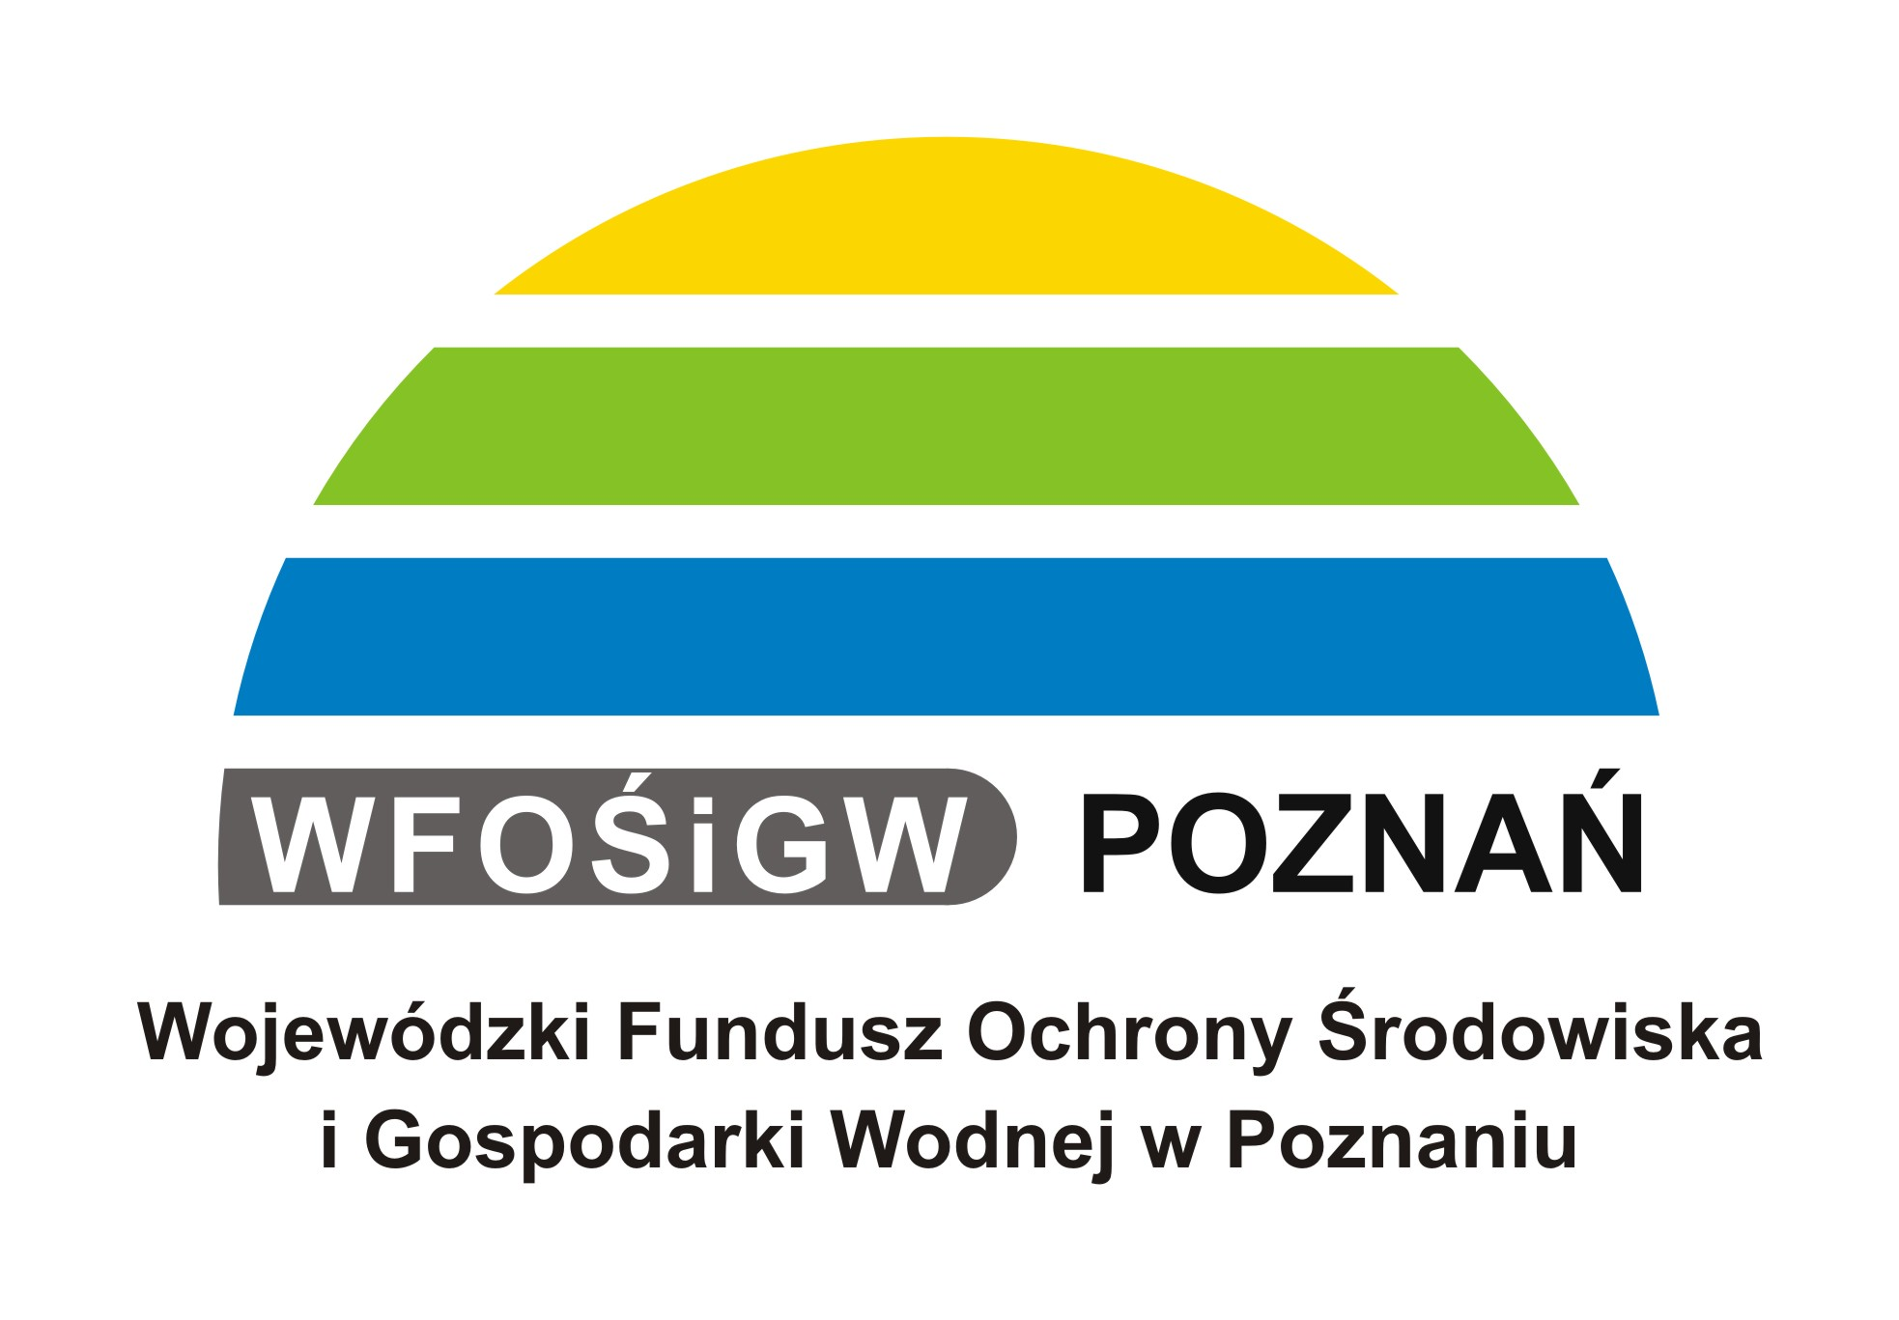



Nabór wniosków na usuwanie azbestu w roku 2018

Informujemy, że w dniu 17 kwietnia 2018 r. Zarząd Powiatu Wrzesińskiego uchwalił „Regulamin finansowania oraz realizacji Programu usuwania wyrobów zawierających azbest z terenu powiatu wrzesińskiego w 2018 roku”, w związku z powyższym z dniem podjęcia uchwały rozpoczął się proces naboru wniosków na demontaż i utylizację azbestu.

Wnioski na demontaż i odbiór azbestu można pobrać i złożyć w siedzibie właściwej gminy zgodnie
z miejscem położenia nieruchomości. Do wniosku należy dołączyć dokument potwierdzający tytuł prawny do nieruchomości (budynku, działki), a w przypadku współwłasności zgody wszystkich współwłaścicieli na realizację zadania.

Środki finansowe na realizację Programu pochodzą z budżetu powiatu, dotacji gmin biorących udział w Programie oraz dotacji Wojewódzkiego Funduszu Ochrony Środowiska i Gospodarki Wodnej w Poznaniu.
Powiat Wrzesiński pokrywa 100% kosztów związanych z likwidacją wyrobów azbestowych (demontaż, pakowanie, zważenie, załadunek, transport oraz unieszkodliwienie).
Dofinansowanie nie obejmuje kosztu zakupu i montażu nowego pokrycia dachowego.

Osoby fizyczne prowadzące działalność gospodarczą (w tym również w sektorze produkcji rolnej),
o ile azbest pochodził będzie z budynków związanych z tą produkcją, obowiązane są dołączyć
do wniosku informacje niezbędne do udzielenia pomocy de minimis.

Przypominamy również, że przed rozpoczęciem prac wnioskodawcy są zobowiązani do złożenia w Wydziale Budownictwa, Środowiska i Rolnictwa w Starostwie Powiatowym, zgłoszenia prac związanych z demontażem azbestu.

Ostateczny termin składania wniosków upływa w dniu 03.08.2018 r.

Realizacja Programu przewidziana jest do 24 września 2018 roku.

